Etkinliğin Adı: | Duygular ve İletişim
Etkinliğin Amacı: | İletişimde beden dilinin önemini fark eder.
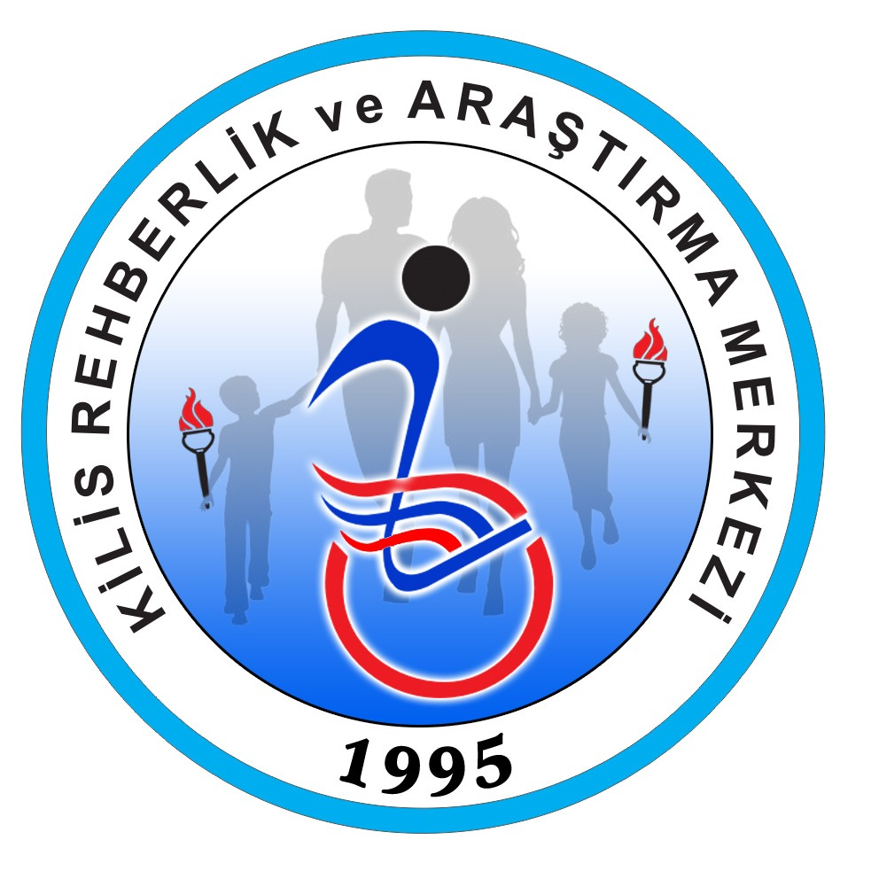  Hedef kitle ve Kademe: | Öğrenci –İlkokul
Etkinlik Uygulayıcısı: | Psikolojik Danışman  Sınıf Rehber Öğretmeni
Gerekli Materyaller: | Ek 1 / Ek-2  Ek 3  İki adet kutu
Etkinliğin Süresi: | Bir Ders Saati
Hazırlayanlar: | Kilis MEM Yerel Hedef İçerik Hazırlama Komisyonu  Ebru ELMAS, Ecem ERGÜLEN, Vakıf DOKUMACI, Yusuf YAMAKOĞLU, Zeynep DUMAN

AKIŞ SÜRECİ:
Uygulayıcı, etkinlik hazırlık aşamasında Ek 1’de yer alan yüz ifadelerini öğrenci sayısına uygun olarak keser ve bir kutuya koyar. Ek 3’de yer alan cümleleri öğrenci sayısına uygun olarak keser ve bir kutuya koyar. (Her öğrencinin aktif katılımını sağlamak için yüz ifadeleri ve metinlerin öğrenci sayısı kadar kesilmesi önerilir. Fakat uygulayıcı ders süresi ve öğrencilerin hazır bulunuş düzeyine uygun olarak sayıyı belirleyebilir.)
Uygulayıcı elinde birinde yüz ifadelerinin diğerinde cümlelerin bulunduğu iki kutu ile sınıfa girer. “Sevgili çocuklar, bugün sizlerle iletişim konusunu ele alacağız. Sizce iletişim nedir?” sorusu örgencilere yönlendirilir. Gönüllü bütün öğrencilerden cevaplar alınır. “İletişim; insanların birbiri ile duygu, düşünce ve bilgi paylaşımlarını sağlayan araçtır. Hayatımızın her anında çevremizdeki insanlarla iletişim halindeyiz. Ailemiz, arkadaşlarımız, öğretmenlerimiz, akrabalarımız vs. Peki insanlar nasıl iletişim kurar?” sorusu örgencilere yönlendirilir. Gönüllü bütün öğrencilerden cevaplar alınır.
“Bizler iletişim kurarken sıklıkla kelimeleri kullanırız. Kelimelerin yanı sıra yüz ifadelerimiz, el kol hareketlerimiz, bakışlarımız, ses tonumuz yani beden dilimiz ile de iletişim kurarız.”
Ardından kutuları öğrencilerin görebileceği bir yere alır. ”Gördüğünüz bu kutuda bazı mutlu, mutsuz, kızgın gibi yüz ifadeleri var. Diğer kutuda da bazı cümleler var. Şimdi gönüllü bir arkadaşımız yanıma gelecek. Kutulardan birer kâğıt çekecek. Cümleyi çıkan yüz ifadesini taklit ederek canlandıracaksınız.” der. Uygulayıcı yönergenin anlaşılırlılığını arttırması için kutudan çekip bir örnek canlandırma yapabilir. (Örneğin; kızgın yüz ifadesi ile bu “yemeği çok beğendim, hayatımda yediğim en lezzetli yemekti.)
Uygulayıcı gönüllü bir örgenciyi tahtaya çıkarır. İki kutudan birer kâğıt çekmesini ister. Ardından öğrencinin sınıfa dönerek çıkan yüz ifadesine uygun olarak cümleyi canlandırmasını ister. Canlandırmanın ardından cümleye uygun olarak sınıfa soru yöneltir. (Örneğin; Arkadaşınız yüz ifadesi ve ses tonu bize ne anlatıyordu. Gerçekten yemeği çok beğendiğini düşünüyor musunuz?)
Gelen yanıtların ardından “Arkadaşınız olumlu bir cümleyi ………… (örneğin; kızgın) bir şekilde canlandırdı. Beden dili ve sözleri uyumlu değildi. Bu durum bize vermek istediği mesajı anlamamızı zorlaştırdı. Peki, bu cümleyi nasıl bir yüz ifadesi ile söylese beden dili ile uyumlu olurdu?” diye sorar. Gönüllü bir örgenci canlandırmayı yapar.
“Şimdi başka bir arkadaşımız tahtaya gelsin” der ve gönüllü öğrenciler ile canlandırmalar uygulayıcının uygun gördüğü sayıda yapılır.
Etkinlik sonunda katkıda bulunmak ya da soru sormak isteyen öğrencilere söz verilir.
Uygulayıcı, “Evet çocuklar, bugünkü etkinliğimizde iletişim kavramını ele aldık. Hayatımızın her alanında iletişimin olduğunu hatırladık. İletişim sırasında söylediğimiz cümleler ile yüz ifadelerimizin, el kol hareketlerimizin, ses tonumuzun yani beden dilimizin uyumlu olması gerektiğini fark ettik. Bizlerde insanlarla iletişimimizde sözlerimiz ve beden dilimizin uyumlu olmasına özen göstermeliyiz. Böylece daha etkili bir iletişim sağlayabiliriz.” der ve etkinliği sonlandırır.

Uygulayıcıya Notlar :
- Etkinlik sırasında kullanılacak görsellere ulaşmak için ulaşmak için aşağıda yer alan “Ek 1” dosyasına tıklayınız. Renkli yazıcınız yoksa yüz ifadelerini siyah-beyaz çıktı alabilmeniz için Ek-2 dosyası hazırlanmıştır.
- Etkinlik sırasında kullanılacak cümlelere ulaşmak için ulaşmak için aşağıda yer alan “Ek 3” dosyasına tıklayınız.
- Her öğrencinin aktif katılımını sağlamak için yüz ifadeleri ve metinlerin öğrenci sayısı kadar kesilmesi önerilir. Fakat uygulayıcı ders süresi ve öğrencilerin hazır bulunuş düzeyine uygun olarak sayıyı belirleyebilir.

EK-1

EK-2
EK-3
Bugün yemeği çok beğendim. Hayatımda yediğim en lezzetli yemekti.
Bana çarpıp özür dilemediğin için kendimi kötü hissediyorum.
Bugün maçı biz kazandık.
Kardeşim oyuncağımı izinsiz aldığı için çok mutsuzum
Sınavdan düşük not aldım, annem bana çok kızacak.
İnanmıyorum, babam bana en sevdiğim oyuncağı almış.
Bugün okulda bütün arkadaşlarım doğum günümü kutladı, çok mutluyum.
Öğretmenim yaptığım ödevi çok beğendi.
Hasta olduğum için bu hafta okula gidemedim.
23 Nisan için çok güzel bir gösteri hazırladık.
Annem anneler günü için kendisine yaptığım hediyeyi çok beğendi.

